PréstamoLab CTMA, una aplicación Android para consultar equipos y herramientas de formación, solicitar préstamos y gestionar su trazabilidad. El caso permite integrar de manera bastante natural Scrum + Kotlin/Jetpack Compose + ViewModel/StateFlow/Repository + navegación + reglas de negocio + diseño y ejecución de pruebas + defectos + confirmación/regresión + Git + sustentación.

Principio integrador
GitHub no tiene una herramienta nativa que lea una historia de usuario y determine automáticamente: “esta HU está implementada correctamente de punta a punta”. Lo que sí tiene es un conjunto muy potente de herramientas que, bien organizadas, permiten verificar la cadena:
Historia → criterios de aceptación → código → vista Compose → ViewModel → Repository → pruebas → Pull Request → ejecución CI → defecto → corrección.

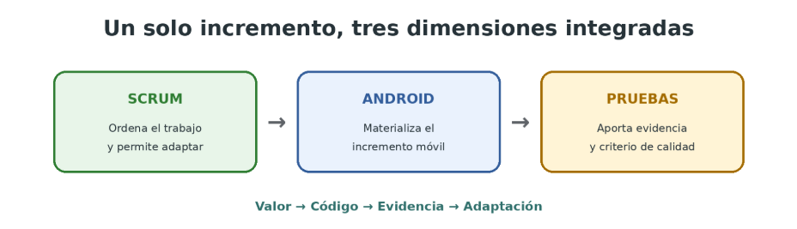
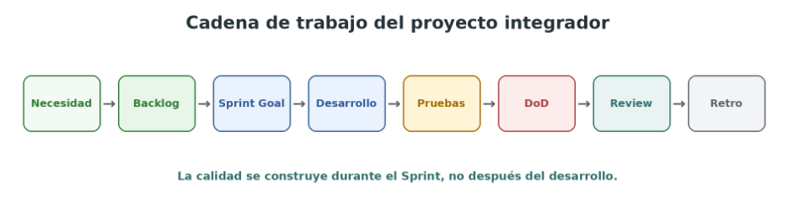

Una historia de usuario sirve para orientar el Product Backlog, define lo que debe programarse y constituye una base de prueba. La Definition of Done conecta directamente el trabajo de desarrollo con el criterio de calidad.
GitHub herramientas para el proyecto
Evaluar | Herramienta GitHub | ¿Qué permite verificar?
Historias de usuario | Issues | HU, criterios de aceptación, prioridad, responsables
Sprint / Product Backlog | GitHub Projects | Kanban, backlog, estado, iteraciones/Sprints, prioridad
Relación HU ↔ implementación | Issues + Pull Requests | Qué cambio de código implementó cada historia
Código desarrollado | Pull Requests → Files changed | Exactamente qué archivos y líneas cambiaron
Autoría | Commits + PR + Contributors | Participación y evolución del trabajo
Compilación | GitHub Actions | Ejecutar Gradle automáticamente
Pruebas unitarias | GitHub Actions | Ejecutar testDebugUnitTest
Calidad Android | GitHub Actions + Android Lint | Ejecutar lintDebug
APK | Actions Artifacts | Generar y conservar APK de cada ejecución
Pruebas UI | Actions + emulador | Ejecutar instrumented tests si lo configuran
Seguridad | CodeQL | Analizar Java/Kotlin para vulnerabilidades
Dependencias | Dependabot | Vulnerabilidades en librerías Gradle
Calidad del PR | Copilot Code Review, si está disponible | Sugerencias automáticas de revisión
Salud/evolución | Insights | actividad, contribuciones, commits, PR, frecuencia

GitHub Issues se integra con Pull Requests y permite vincular trabajo directamente; por ejemplo, un PR puede contener Closes #12 y cerrar la historia cuando se integra. GitHub Projects permite además representar el trabajo como tabla, tablero o roadmap y admite campos personalizados e iteraciones

Herramienta que necesitamos | Repo público GitHub Free | Repo privado GitHub Free | Para PréstamoLab
Repositorios Git | ✅ | ✅ | Esencial
Colaboradores | ✅ | ✅ | Esencial
Issues | ✅ | ✅ | HU, Bugs, tareas
Pull Requests | ✅ | ✅ | Esencial
Revisión manual de código | ✅ | ✅ | Esencial
GitHub Projects | ✅ | ✅ | Scrum/Kanban
Labels / Milestones | ✅ | ✅ | Muy útil
GitHub Actions | ✅ | ✅ con cuota | Esencial
Build Android automático | ✅ | ✅ | Recomendado
Unit Tests automáticos | ✅ | ✅ | Recomendado
Android Lint automático | ✅ | ✅ | Recomendado
Artifacts / APK / reports | ✅ | ✅ con cuota | Muy útil
Dependabot Alerts | ✅ | ✅ | Recomendado
Dependabot updates | ✅ | ✅ | Recomendado
CODEOWNERS | ✅ | ✅ | Útil
Branch Protection obligatoria | ✅ | ❌ | Limitación importante
Required Status Checks | ✅ | ❌ en privado Free | Limitación
Required PR approvals | ✅ | ❌ como regla obligatoria | Limitación
CodeQL Code Scanning | ✅ | ❌ | Opcional
Copilot Code Review | ⚠️ | ⚠️ | No forma parte del GitHub Free básico

